**Лабораторная работы № 8**

**«Итеративные системы функций. Фрактальная компрессия изображений»**

**Цели работы**: ознакомиться с основными принципами работы фрактальной компрессии и декомпрессии.

**Задание:** в программе xfractint изучить формулу fern (папоротник) и аффинные преобразования для получения изображения папоротника. Вычислить текущий угол поворота левой ветви. Аффинным преобразованием повернуть левую ветвь папоротника на угол 10 градусов + номер по списку. В отчете привести изображение модифицированного папоротника и математические выкладки по расчету коэффициентов матрицы итеративной системы функций.

**Оборудование:**

Процессор: AMD Ryzen 7 3700U with Radeon Vega

Графический процессор: Radeon Graphics

Оперативная память: 16 ГБ (доступно 13,9 ГБ)

**Программное обеспечение:**

XFractint, OS Linux

**Ход выполнения лабораторной работы №8:**

1. Построим дефолтный папоротник. Матрица преобразований имеет следующий вид.  
     
   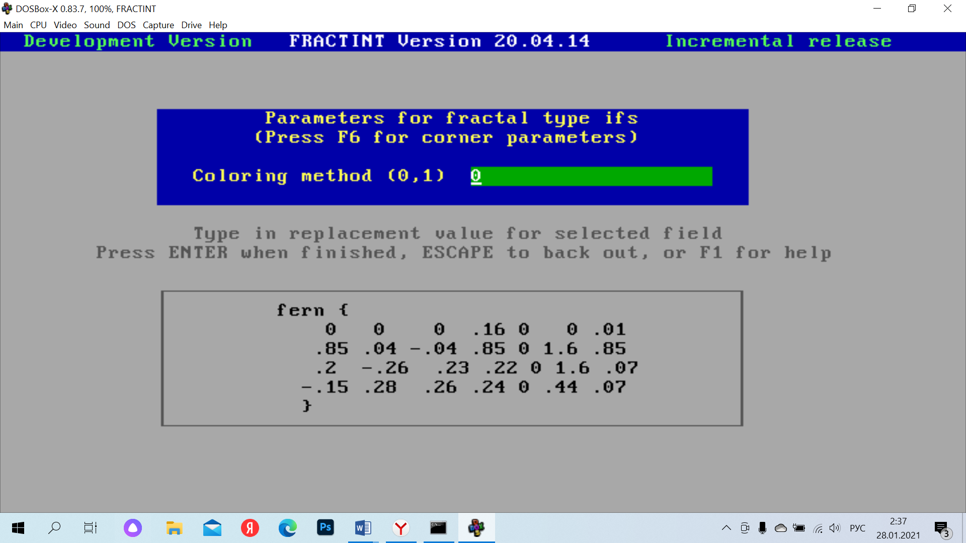
2. Папоротник выглядит следующим образом.  
     
   
3. Папоротник Барнсли использует четыре аффинных преобразования вида: $$f\left(x, y\right)= \left(\begin{matrix}a & b \\ c & d\end{matrix}\right)∙\left({x \atop y}\right)+ \left({e \atop f}\right)$$ 
   Каждое преобразование отвечает либо за стебель, либо за нижний крупный лист справа, либо за нижний крупный лист слева, либо за остальные более маленькие листья. Также, алгоритм рассчитывает вероятность попадания точки в каждую из этих областей.  
     
   Преобразование левой ветки папоротника описывается третьей строкой матрицы коэффициентов. Необходимо вычислить коэффициенты матрицы $a, b, c, b$ таким образом, чтобы ветка повернулась на угол 10 + 3 = 13 градусов.  
     
   За поворот отвечает следующая матрица: $$\left(\begin{matrix}\cos{α} & -\sin{α} \\ \sin{α} & \cos{α}\end{matrix}\right)$$ 
     
   Масштабирование выполняется с помощью матрицы: $$\left(\begin{matrix}d_{x} & 0 \\ 0 & d_{y}\end{matrix}\right)$$ 
     
   Чтобы вычислить текущий угол поворота левой ветки, запишем данную нам матрицу преобразований для левой ветки как композицию этих двух преобразований: $$\left(\begin{matrix}a & b \\ c & d\end{matrix}\right)= \left(\begin{matrix}\cos{α} & -\sin{α} \\ \sin{α} & \cos{α}\end{matrix}\right)∙ \left(\begin{matrix}d_{x} & 0 \\ 0 & d_{y}\end{matrix}\right)= \left(\begin{matrix}0.2 & -0.26 \\ 0.23 & 0.22\end{matrix}\right) \\ Решим систему$$ 
     
   : $$\left\{\begin{aligned}\begin{matrix}d_{x}\cos{α}=0.2 \\ d_{x}\sin{α}= 0.23 \\ d_{y}\sin{α}= 0.26\end{matrix} \\ d_{y}\cos{α}= 0.22\end{aligned}\right.$$ 
     
   Выразим $d_{x} , d_{y} и α :$ $$\left\{\begin{matrix}d_{x}= \frac{0.2}{\cos{α}} \\ d_{y}= \frac{0.22}{\cos{α}} \\ \cot{α}= \frac{\cos{α}}{\sin{α}}\end{matrix}\right.$$ 
     
   Согласно системе $$\cot{α}= \frac{0.2}{0.23} ≈0.869$$ 
     
   или $$\cot{α}= \frac{0.22}{0.26} ≈0.846$$ 
     
   Такой котангенс соответствует углу между $49° и 50°, ближе к 49°.$ Пусть $α=49.3°$. Найдем $d_{x}$ и $d_{y}:$ $$\left\{\begin{matrix}d_{x}= \frac{0.2}{\cos{49.3}}=0.307 \\ d_{y}= \frac{0.22}{\cos{49.3}}=0.337\end{matrix}\right.α=49.3°.∆α=13°.$$ 
     
   Тогда $α^{*}=62.3°.$  
   Запишем матрицу преобразований: $$\left(\begin{matrix}a^{*} & b^{*} \\ с^{*} & d^{*}\end{matrix}\right)= \left(\begin{matrix}\cos{α^{*}} & -\sin{α^{*}} \\ \sin{α^{*}} & \cos{α^{*}}\end{matrix}\right)∙ \left(\begin{matrix}d_{x} & 0 \\ 0 & d_{y}\end{matrix}\right)= \\ = \left(\begin{matrix}0.465 ∙0.307 & -0.885 ∙0.337 \\ 0.885 ∙0.307 & 0.465 ∙0.337\end{matrix}\right)=\left(\begin{matrix}0.143 & -0.3 \\ 0.27 & 0.157\end{matrix}\right)$$
4. Построим папоротник с обновленным коэффициентами третьей строки матрицы:  
     
   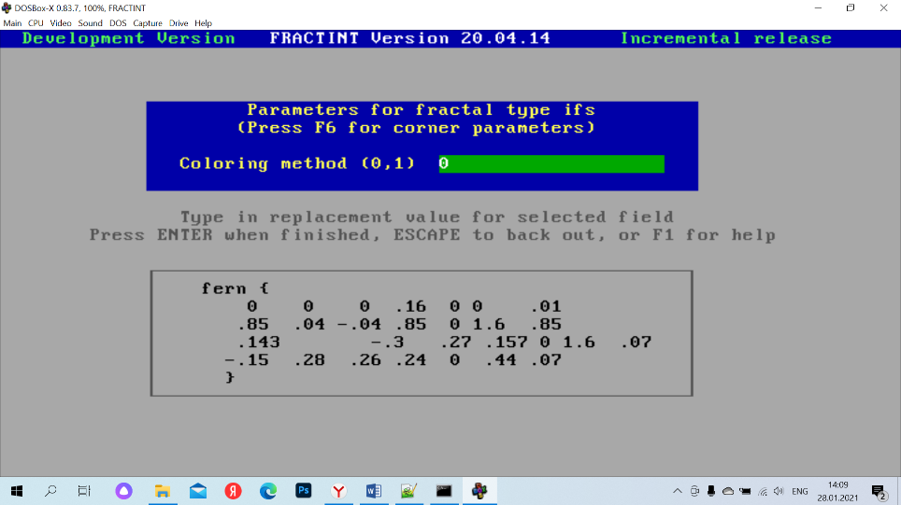
5. Он будет выглядеть следующим образом:  
     
   
6. Было/ стало:  
     
   
7. Чтобы увидеть разницу, я наложила папоротник до преобразований и после:  
     
   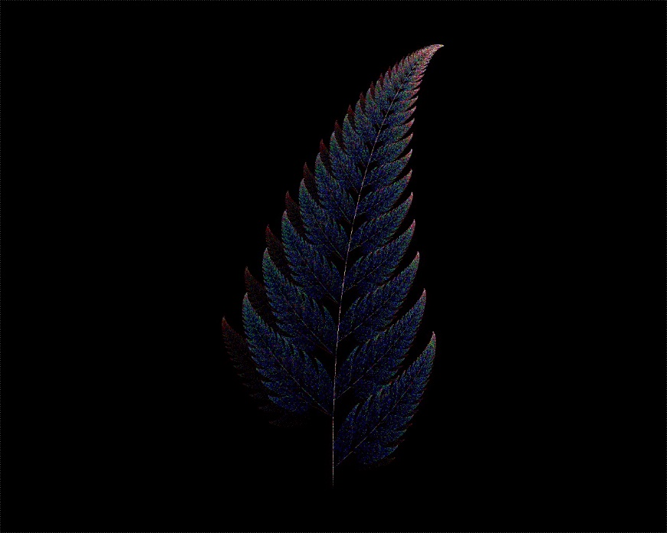  
     
   **Выводы:**Папоротник Барнсли является одним из примеров самоподобных множеств. Он строится при помощи 4-х аффинных преобразований, представленных в виде системы повторяющихся функций (IFS). IFS представляет собой систему функций из некоторого фиксированного класса функций, отображающих одно многомерное множество на другое. Т.к. папоротник Барнсли кодируется 4-мя аффинными преобразованиями – число частей, подобных самому изображению, он однозначно определяется 28-ми коэффициентами системы. Далее, изображение строится итеративно.  
   **Фрактальная компрессия изображения** - это поиск самоподобных областей в изображении и определение для них параметров аффинных преобразований.